Q641 Scheda creata il 8 dicembre 2024
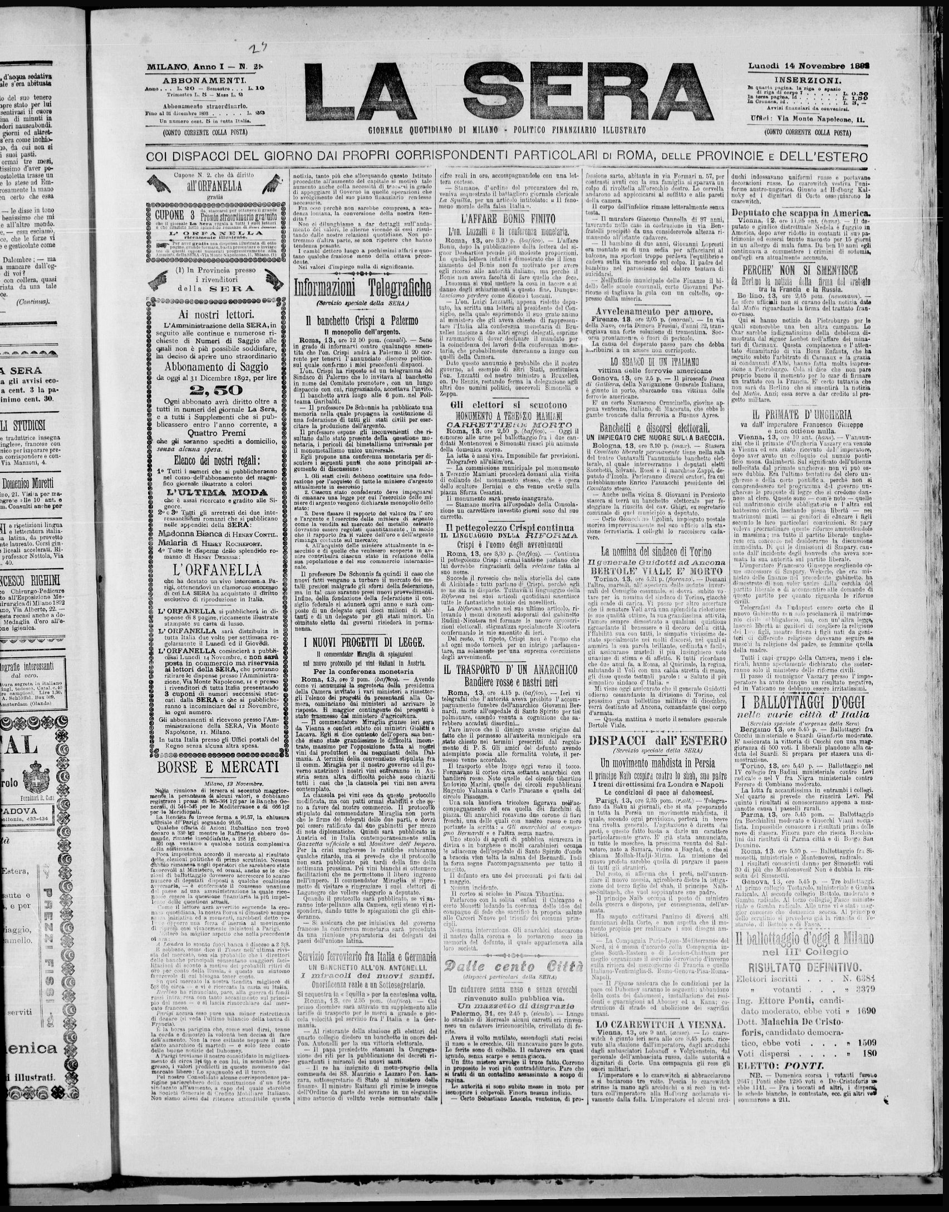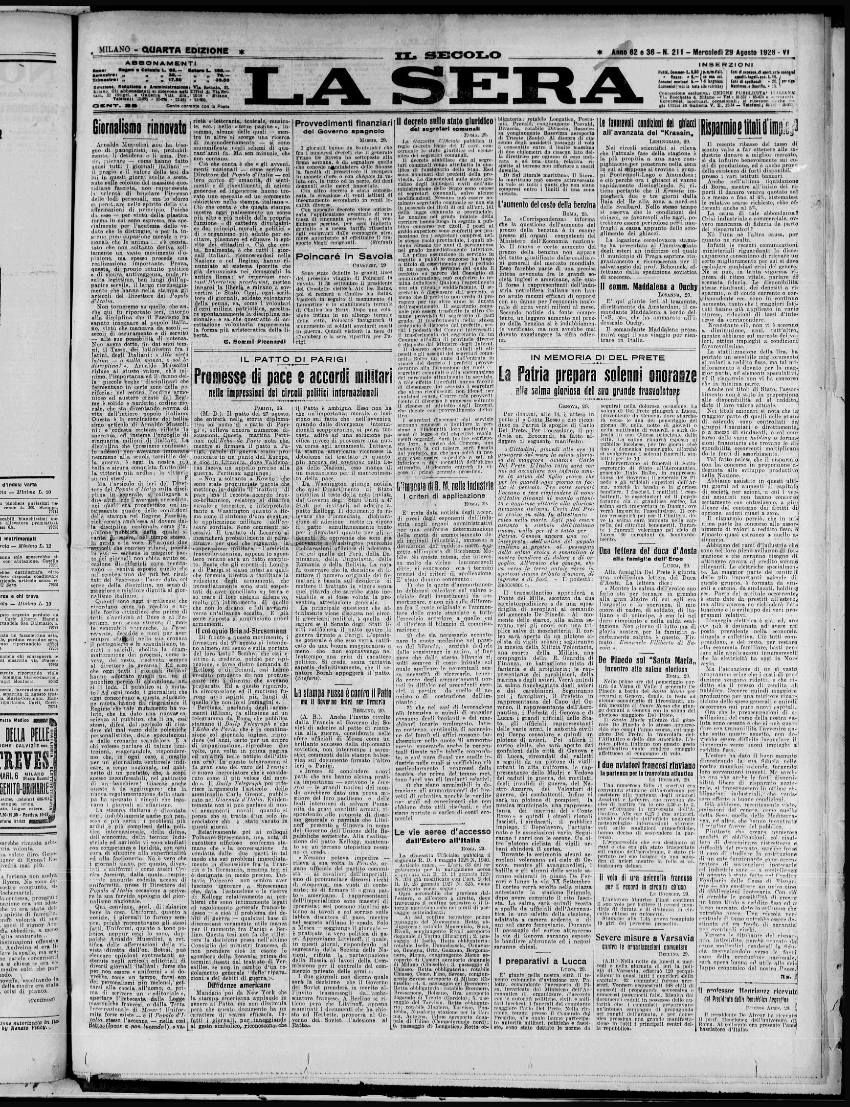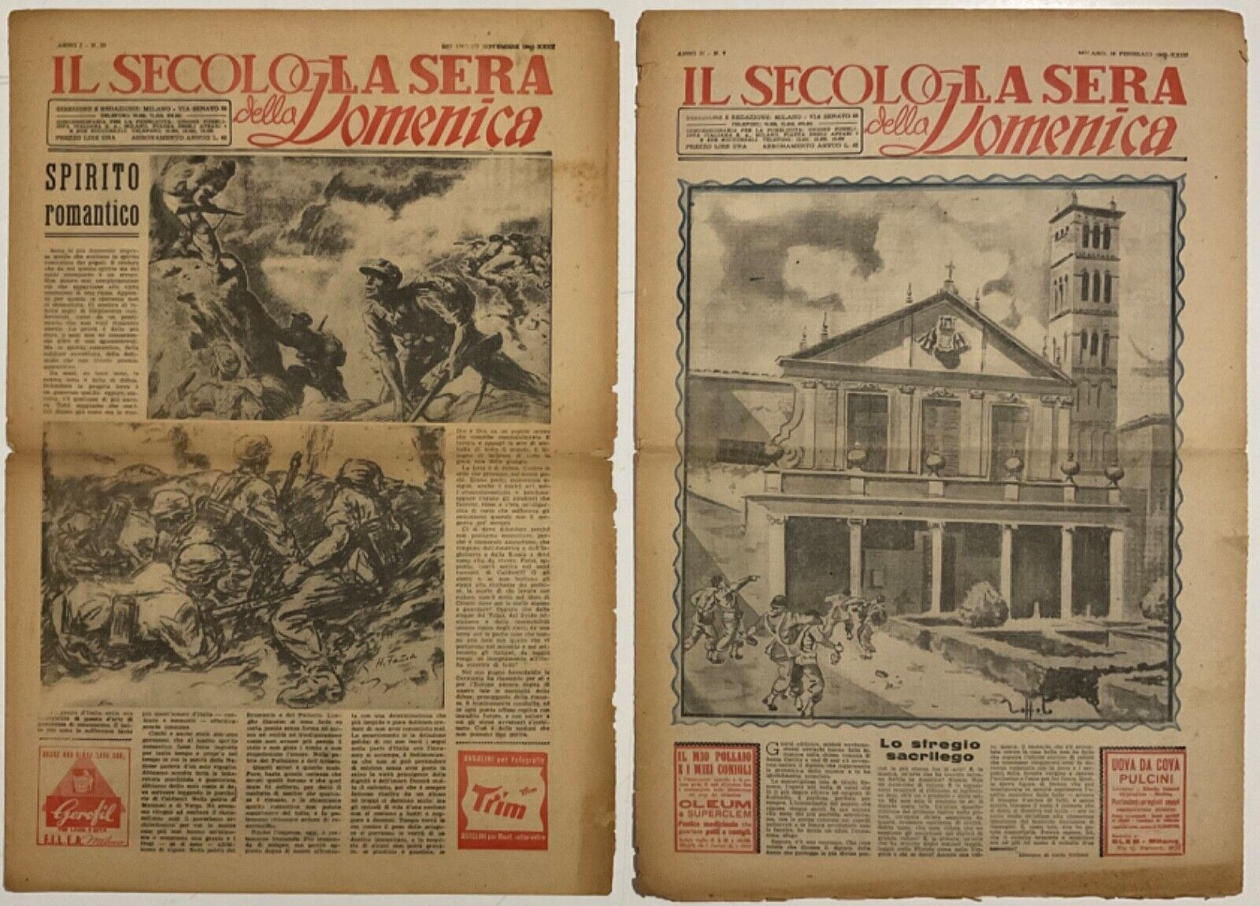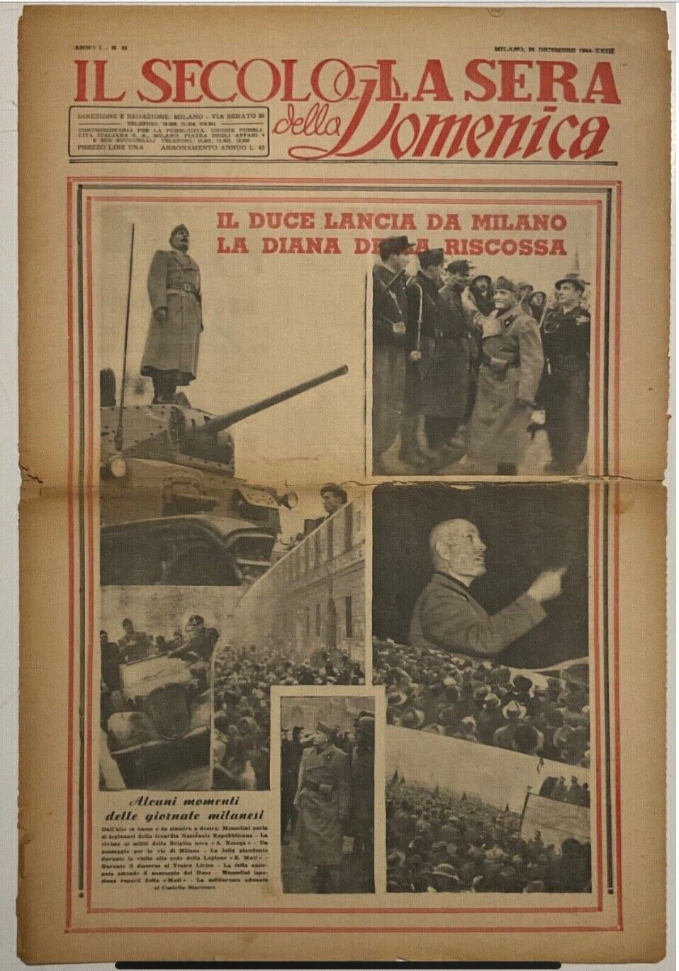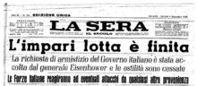
Prima pagina de «La Sera-Il Secolo» del 9 settembre 1943.
Descrizione storico-bibliografica
La *sera : giornale politico, finanziario, illustrato : quotidiano della sera. - Anno 1, n. 1 (20-21 ottobre 1892)-anno 35, n. 76 (30-31 marzo 1927). - Milano : Tip. Capriolo e Massimino, 1892-1927. – 35 volumi : ill. ; 57 cm. ((Coi dispacci del giorno dai ... corrispondenti ... di Roma, delle provincie e dell'estero. - BNI 1892-9350. - IEI0105561
Si fonde con: Il *secolo [Q745]
Copia digitale: 1892-1901

Il *secolo, La sera. - Milano : [s.n.], 1927-1928. – 2 volumi ; 57 cm. ((Quotidiano. - Descrizione basata su: anno 61, n. 22069 (1927). - TO00208628
Fusione di: Il *secolo [Q745]; La *sera
Copia digitale: 1927-1928

La *sera, Il secolo. - Prima ed. - Milano : [s.n., 1929-1958]. - volumi. ((Quotidiano. - Descrizione basata su: Anno 37, n. 281 (1929). - CFI0421682
Continuazione parziale di: Il *secolo, La sera
Copia digitale: 1929-1936
La *sera, Il secolo. - Quarta ed. - Milano : [s.n., 1929-1952]. - volumi. ((Periodicità non determinata. - Descrizione basata su: Anno 37, n. 1 (gennaio 1929). - CFI0421643
Continuazione parziale di: Il *secolo, La sera
Copia digitale: 1929-1936
La *sera, Il secolo. - Ed. ultima. - Milano : [s. n., 1929-1945]. - volumi. ((Periodicità non determinata. - Descrizione basata su: Anno 37, n. 8 (1929). - CFI0421652
Continuazione parziale di: Il *secolo, La sera
Copia digitale: 1929-1936

Il *secolo, La sera della domenica. - Anno 1, n. 1 (19 marzo 1944)-anno 2 (1945). - Milano : SAME, 1944-1945. – 2 volumi : ill. ; 44 cm. ((Settimanale. - CUBI 545909. - BNI 1944-2216. - CFI0365762

*Secolo nuovo : gazzetta di Milano. - Anno 1, n. 1 (16 febbraio 1946)-n. 73 (1946). - Milano : SESS, 1946. – 1 volume ; folio. ((Quotidiano. - CUBI 545913. - BNI 1946-3061. - CFI0365765
*Secolo nuovo della sera. - Anno 1, n. 74 (1946)- . - Milano : [s.n.], 1946. – 1 volume. ((Periodicità non determinata. - MIL0623466

Informazioni storico-bibliografiche
La Sera fu fondata nell'autunno del 1892 in appoggio a Francesco Crispi (Anno I, N. 1, 20/21 ottobre 1892). Giornale della sinistra radicale, per un breve periodo fu diretto da Alfredo Comandini. Nel 1912 si schierò con la sinistra liberale. Durante la prima guerra mondiale (1917) fu acquistato da Gian Luca Zanetti (che assunse anche la direzione) ed Edgardo Longoni. Un anno dopo la fine del conflitto entrò a far parte del gruppo editoriale «Unitas», fondato nell'ottobre 1919 sempre da Zanetti. Nel febbraio 1924 il giornale passò alla «Società tipografica italiana grandi edizioni», di cui Longoni era socio fondatore^{[42]}. La fusione con «Il Secolo» (1927) fu pilotata da Arnaldo Mussolini. Nel giugno 1930, infine, «La Sera-Il Secolo» passò alla «Società anonima milanese editrice», presieduta dallo stesso Mussolini, che editava anche «L'Ambrosiano».
Valerio Castronovo, La stampa italiana dall'Unità al fascismo, Laterza 1970.

